FOLLETO MISA CON NIÑOS

Domingo de Pascua-2º B

7 de abril del 2024
Evangelio de Juan 20,19-31:
“Tomás vió y creyó; Señor mío y Dios mío”
Mensaje: Movidos por el viento del Espíritu: energía eólica que renovará la faz de la tierra
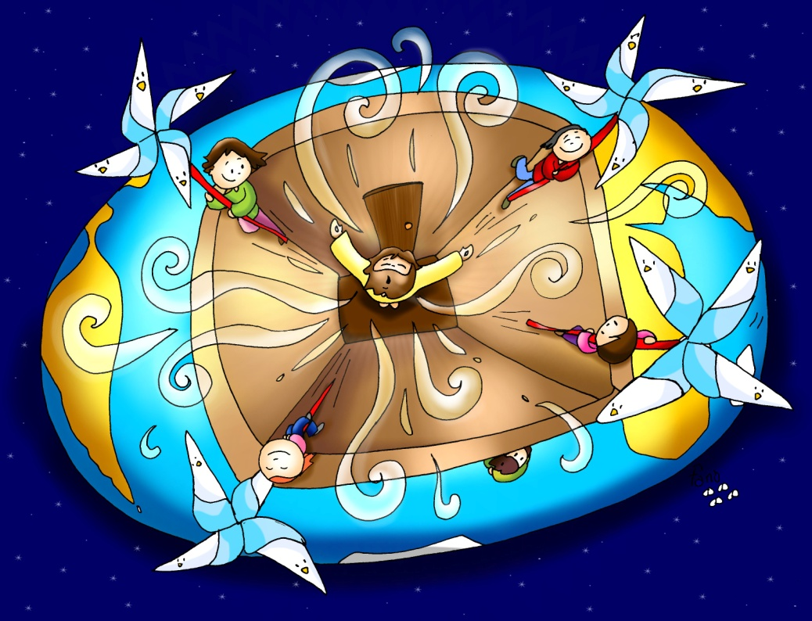
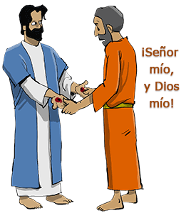
1. ACOGIDA
Hermanos y hermanas: Hoy, celebramos el domingo 2º de Pascua, llamado también de la Misericordia Divina. Nos reunimos la comunidad de los cristianos como hacían ya los Apóstoles. También hoy como entonces, Jesús vivo y Resucitado se hace presente entre nosotros, en medio de la comunidad, dándonos su Espíritu que nos llena de paz, fortalece y renueva nuestra fe y nos envía a una misión, a renovar la faz de la tierra. Celebremos, pues, con gozo esta eucaristía y dejemos que Cristo fortalezca nuestra fe en la comunidad como le sucedió a Tomás.

(Llevamos un cartel con el dibujo del Espíritu Santo y un rótulo: “Movidos por el viento del Espíritu: energía eólica que renovará la faz de la tierra”).

SACERDOTE: En el nombre del Padre... Cristo resucitado que cada domingo en la comunidad nos da su Espíritu que alimenta nuestra fe, esté con vosotros.

2. PETICIONES DE PERDÓN o ASPERSIÓN

(Se puede hacer la aspersión como purificación de nuestros pecados y recuerdo del bautismo)

Sacerdote: La paz es un don de la Resurrección de Jesús, pero nuestros intereses raquíticos con frecuencia no la dejan crecer. Pidamos perdón:

+ Niño/a: Cuando nos vamos encerrando en nuestros pequeños grupos, sin dejar que nadie cuestione nuestro actuar. Señor, ten piedad.

+ Catequista: Cuando decimos amar a Dios pero se nos olvida querer a los que viven a nuestro lado. Cristo, ten piedad.

+ Padres: Cuando hacemos de la Resurrección de Jesús sólo una idea difícil de comprender, en lugar de amor y de vida. Señor, ten piedad.

ASPERSIÓN:

Sacerdote: Dios todopoderoso, escucha las oraciones de tu pueblo ahora que recordamos la maravilla de nuestra redención. Cuando Cristo descendió al agua en el Jordán, renovaste nuestra naturaleza pecadora en el baño del nuevo nacimiento. Que esta agua, Señor, avive en nosotros el recuerdo de nuestro bautismo y nos haga participar en el gozo de nuestros hermanos bautizados en la pascua. Por JCNS.

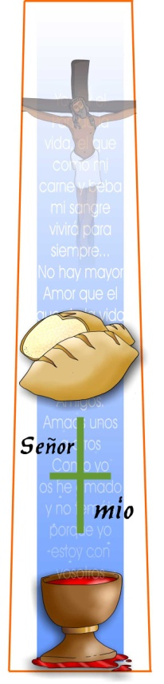

MONICIÓN A LAS LECTURAS

Durante el tiempo de Pascua escuchamos en la primera lectura fragmentos del libro de los Hechos de los Apóstoles. Es el testimonio de la primera comunidad cristiana. Fijémonos hoy cual era el estilo de vida de aquella primera comunidad. También la primera carta de san Juan nos recuerda cómo hemos de vivir los que hemos nacido de nuevo por nuestra fe en Cristo resucitado. En el evangelio descubrimos a Jesús haciéndose presente en aquella comunidad reunida, llevándole la paz, el perdón y su Espíritu; es en la comunidad donde el incrédulo Tomás recupera la fe y confiesa “Señor mío y Dios mío”.

LECTURAS

HECHOS 4, 32-35: Un solo corazón y una sola alma.

SALMO 117: Dad gracias al Señor porque es bueno, porque es eterna su misericordia.

I PEDRO 5, 1-6: Todo lo que ha nacido de Dios vence al mundo.

JUAN 20, 19-31: A los ocho días, llegó Jesús

Narrador: Al anochecer de aquel día, el primero de la semana, estaban los discípulos en una casa, con las puertas cerradas por miedo a los judíos. Y en esto entró Jesús, se puso en medio y les dijo:
Jesús: - Paz a vosotros.
Narrador: Y, diciendo esto, les enseñó las manos y el costado. Y los discípulos se llenaron de alegría al ver al Señor. Jesús repitió:
Jesús: - Paz a vosotros. Como el Padre me ha enviado, así también os envío yo.
Narrador: Y, dicho esto, exhaló su aliento sobre ellos y les dijo:
Jesús: -Recibid el Espíritu Santo; a quienes les perdonéis los pecados les quedan perdonados; a quienes se los retengáis, les quedan retenidos.
Narrador: Tomás, uno de los Doce, llamado el Mellizo, no estaba con ellos cuando vino Jesús. Y los otros discípulos le decían:
Discípulos: - Hemos visto al Señor.
Narrador: Pero él les contestó:
Tomás: - Si no veo en sus manos la señal de los clavos, si no meto el dedo en el agujero de los clavos y no meto la mano en su costado, no lo creo.
Narrador: A los ocho días, estaban otra vez dentro los discípulos y Tomás con ellos. Llegó Jesús, estando cerradas las puertas, se puso en medio y dijo:
Jesús: - Paz a vosotros.
Narrador: Luego dijo a Tomás:
Jesús: - Trae tu dedo, aquí tienes mis manos; trae tu mano y métela en mi costado; y no seas incrédulo, sino creyente.
Narrador: Contestó Tomás:
Tomás: - ¡Señor Mío y Dios Mío!
Narrador: Jesús le dijo:
Jesús: - ¿Porque me has visto has creído? Dichosos los que crean sin haber visto.
Narrador: Muchos otros signos, que no están escritos en este libro, hizo Jesús a la vista de los discípulos. Éstos se han escrito para que creáis que Jesús es el Mesías, el Hijo de Dios, y para que, creyendo tengáis vida en su nombre.

Palabra del Señor

(Narrador-Jesús-Discípulos-Tomás)

PETICIONES

Sacerdote: En este domingo de la Divina Misericordia, unidos sintiéndonos salvados y resucitados con Jesús, elevemos nuestra oración respondiendo como Tomás: -Señor mío y Dios mío.

- Aumenta la fe en la Iglesia, para que sea ejemplo de comunión y solidaridad, casa de acogida y misericordia. Oremos.

- Aumenta nuestra fe en la resurrección del Señor, para que sintamos su presencia entre nosotros. Oremos.

- Aumenta nuestra fe para que nos reunamos en comunidad cada domingo. Oremos.

- Aumenta nuestra fe en Jesucristo para que seamos sus testigos. Oremos.

- Aumenta nuestra fe en Jesucristo para que descubramos su presencia en los hermanos. Oremos.

- Aumenta nuestra fe para que vivamos unidos en la fe y en el amor. Oremos.

- Aumenta nuestra fe para que el Resucitado nos llene de su paz y alegría. Oremos.

- Aumenta nuestra fe para que en las dificultades encontremos en la comunidad de los creyentes un testimonio atractivo e iluminador. Oremos.

Sacerdote: Escucha, Señor, nuestra oración. Por JNS.

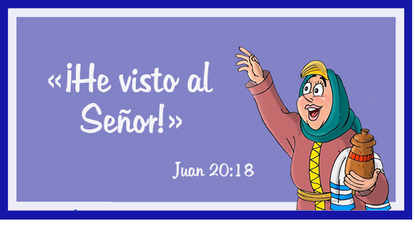

- OFRENDAS

- UNAS PIÑAS (de pino) ó NUDOS DE RED:

Con estas piñas simbolizamos a nuestra comunidad que se reúne todos los domingos en torno a Cristo resucitado. Aquí nos formamos, celebramos nuestra fe, compartimos nuestra vida viviendo la fraternidad y la solidaridad con todos.

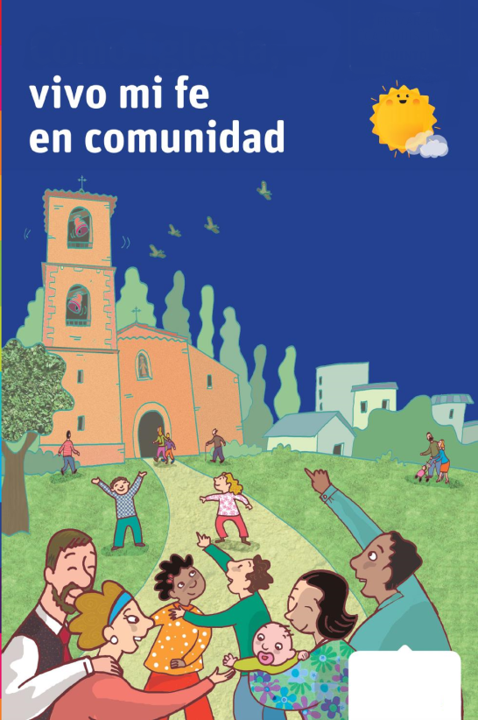
- FRASE “Si no lo veo no lo creo” y una vela encendida:

Es en la comunidad donde Sto. Tomás se reencontró con Jesús y recuperó la fe. Que apoyándonos unos en los otros y con el testimonio de todos nos ayudemos unos a otros a creer más y mejor.

- PAN Y EL VINO:

Con el pan y el vino damos gracias a Dios porque cada domingo se presenta entre nosotros y se hace Cuerpo y Sangre en la consagración y nosotros confesamos agradecidos como Tomás: “Señor mío y Dios mío”.

Vienes a traernos la Paz
Fue lo primero que decía a tus discípulos: “paz a vosotros”.
Porque tu sola presencia ya nos llena de paz,
nos sosiega por dentro y nos ayuda a vivir serenos.

Y una vez que nos has pacificado, que nos has quitado los agobios de la vida;
entonces, nos pones en misión, enviándonos a acompañar la vida de los hermanos.

Nos invade tu Espíritu y nos convierte en sanadores,
en amigos confidentes y desculpabilizadores, en compañeros de vida,
facilitadores de libertad e impulsadores de sueños y de transformación social.
Descansando en Ti, nos envías a llevar paz a los que viven angustiados,
comprensión y disculpa para los marginados,
perdón y compañía para los solos y entristecidos.

Con tu fuerza y tu impulso nos conviertes en la mano tendida al que lo necesita,
en la defensa justa de lo que no funciona,
en la voz del que no puede gritar y pedir lo que le es debido.

Envueltos en tu amor podemos transformar el mundo entero
con pequeñas vivencias cotidianas, con gestos, con ternuras,
con mil detalles, con tareas y posturas concretas
de amor, de convivencia, de tolerancia y de solidaridad.
Mari Patxi Ayerra

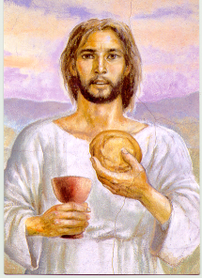

6.- ORACIÓN DE GRACIAS

¡Señor mío y Dios mío!

Señor, hoy te damos gracias por nuestra parroquia, la comunidad de los creyentes. Todos los domingos, desde los primeros siglos, los cristianos nos reunimos porque el mismo Jesús nos convoca, nos invita a esta fiesta alegre y semanal.

En nuestra comunidad, cada domingo, recibimos tu Espíritu que nos da paz y nos llena de esa alegría interior y profunda que tanto necesito. En ella curamos nuestra fe de toda increencia como Tomás y crecemos en ella, la formamos, la celebramos y la testimoniamos viviendo la unión y la fraternidad.

Gracias, Señor, por el domingo, ayúdanos a valorarlo como el día que nos reunimos la comunidad en torno a ti, Jesús, para recargar nuestras baterías de energía y así, renovados, decirte: ¡Señor mío y Dios mío!

Te lo pedimos con María, reina de las Misiones. Amén.

FELIZ DOMINGO
DÍA DEL SEÑOR
Domingo de la Misericordia

